Titel:

Persistent Left Superior Vena Cava (PSLVC)

Forfattere:
Navn: Stilling: Arbejdssted:

Richard Farlie Overlæge Regionshospitalet Viborg
Lise Hald Nielsen Overlæge Regionshospitalet Gødstrup Laura Vase Stilling Overlæge Regionshospitalet Randers

COI for arbejdsgruppens medlemmer: Se appendiks 1

Korrespondance:
Richard Farlie
e-mail:richard.farlie@midt.rm.dk

Status
Første udkast: januar 2024
Diskuteret af DFMS dato:18. januar 2024
Korrigeret udkast dato:
Endelig guideline dato:
Guideline skal revideres seneste dato:

Indholdsfortegnelse:

Resume af kliniske rekommandationer: | side | 1
English summary: | side | 2
Forkortelser: | side | 2
Indledning: | side | 3
Litteratursøgningsmetode: | side | 3
Emneopdelt gennemgang | side | 4
Referencer: | side | 6
Appendiks 1: COI for forfattere og reviewer | side | 7
Appendiks 2: Evidenstabel | side | 8

Resume af kliniske rekommandationer:

Ved fund af "Persistent left superior vena cava" bør der foretages en grundig gennemscanning inklusiv fosterekkokardiografi mhp. at undersøge for andre misdannelser, især CHD. | A
Der er indikation for invasiv prænatal diagnostik ved fund af PSLVC | A
Ved fund af PLSVC er der øget risiko for FGR og der bør tilbydes tilvækstskanning i 3. trimester. | B
Pga den øget risiko for coarctatio aortae og VSD bør ekkokardiografi efter fødslen overvejes. | C

English summary

Persistent Left Superior Vena Cava (PLSVC) is the most common variant of the systemic venous system, and occurs when the left superior vena cava does not regress in the embyonic period.
The majority of fetuses with PLSVC have other conditions, most commonly congenital heart disease, and a large number have chromosomal anomalies. In a few cases there is only the persistent left SVC, and the right SVC regresses (SLSVC). In most cases the left SVC drains to the right atrium through a dilatet coronary sinus, and there are no haemodynamic consequences (see fig 5).
PLSVC is ususally detected in the three vessel view, where a supernumary vessel is seen to the left of the pulmonary artery (see fig 2). In the long axis view the persistent left superior vena cava turns into the coronary sinus creating the appearance of a tobacco pipe (see fig 4).

When the PLSVC is detected a thorough anomaly scan including a detailed heart scan should be performed. As genetic anomalies also are common an amniocentesis should be offered. If the pregnancy continues, growth scans should be performed in the 3. trimester as there is an increased risk og fetal growth restriction.
If no genetic anomalies are found the risk of recurrence in subsequent pregnancies is small.
As there is a risk og coractation of the aorta and VSD not seen in pegnancy, a heart scan of the baby after birth should be considered.

Forkortelser:

Ao Aorta
CHD: Congenital heart disease
CNV: Chromosome number variation
GA: Gestational age
Hø: Højre
IUFD: Intrauterine fetal death
IUGR: Intrauterine growth restriction
PA: Pulmonal Arterie
PLSVC: Persistent left superior vena cava
SC: Sinus Coranarius
SLPVC: Single left superior vena cava
SVC: Superior vena cava
T: Trachea
TOP: Termination of pregnancy
UL: Ultralyd
Ve: Venstre

Indledning:

Baggrund:
Persistent left superior vena cava er den hyppigst systemisk venøse variant hos voksne med en estimeret prævalens på 0,3 – 0,5% i befolkningen (1) og 4-8% i patienter med CHD (1). Ætiologien er ikke klarlagt, men det formodes at være et resultat af manglende tilbagedannelse af den venstre kardinal vene førende til bilateral SVC. Blodet fra den venstre SVC føres oftest til højre atrium via sinus coronarius, i nogle tilfælde føres blodet fra SVC til venstre atrium.
I nogle tilfælde mangler den højre SVC (Single Left Superior Vena Cava), hvor alt blod fra overkroppen føres til højre atrium via sinus coronarius.

Definitioner:
Venøs drænage fra overkroppen forløber via en dobbelt superior vena cava eller single left superior vena cava.

Afgrænsning af emnet:
Guideline omfatter kun persistent left superior vena cava og ikke andre venøse misdannelser.

Litteratur søgningsmetode:
Litteratursøgning afsluttet dato: 1december 2023
Databaser der er søgt i: Pubmed, Medline
Søgetermer: Persistent left superior vena cava, fetal venous anomaly,
Tidsperiode: fra 2000
Sprogområde: Engelsk

Artikler fra før 2000 er ikke medtaget.

Evidensgradering:
Oxford modellen er anvendt til evidens gradering.

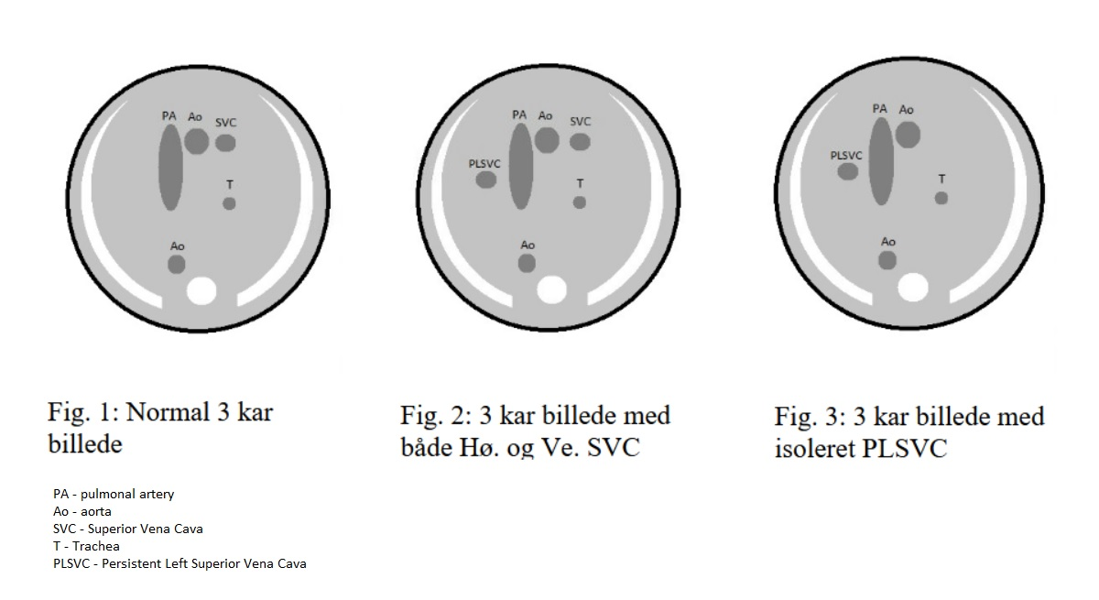
Emneopdelt gennemgang

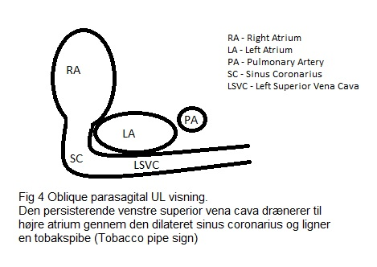

Fig 5 Skematisk billede af hjertet med PLSVC der drænerer til højre atrium via sinus coronarius

Persistent Left Superior Vena Cava

Persisterende venstre superior vena cava er velkendt som venøs anomali hos voksne med en rapporteret prævalens på 0,3 – 0,5% (1). Det er ofte asymptomatisk og uden hæmodynamisk effekt, så den sande forekomst er ukendt (1).

Således opdages tilstanden ofte "tilfældigt" i voksenlivet når der skal interveneres kardielt som f.eks. anlægges af implementerbar defribrillator/pacemaker/kateterablation eller tilfældigt ved ekkokardiografi, thoraxkirurgi eller obduktion (1, 12).

I det embryonale stadie er det de to anteriore kardinal vener som står for den venøse drænage af hoved og overekstremitet. Omkring gestationsuge 8 tilbagedannes den forreste venstre cardinal vene, så det kun er den højre, der persisterer. En fejl i denne regression, af det venstre kar, resulterer i PLSVC.

I langt de fleste tilfælde optræder det sammen med en normal højre vena cava og drænerer til højre atrium via sinus coronarius (fig 5), og i enkelte tilfælde går det til venstre atrium. I sjældne tilfælde findes kun den venstre superior vena cava.

PLSVC ses i 3 kar billedet (fig 2 og 3). Ved dobbelt SVC ses PLSVC til venstre for pulmonal arterien og SVC til højre for Aorta (fig 2), ved single PLSVC ses en enkelt abnorm kar til venstre for pulmonal arterien (fig 2) Forbindelsen til den dilateret sinus coronarius findes i longtitudinal snit hvor "tobakspibe" tegnet (10) viser forløbet fra PLSVC gennem sinus coronarius til højre atrium (fig 4).
Ikke alle artikler skelner mellem PLSVC og SLSVC, så det kan være svært at vurdere hyppigheden af SLSVC.

PLSVC og associerede misdannelser
Hovedparten af opgørelse vedrørende PLSVC angår tilfælde med bilateral SVC (3-10). Udover få case reports er der kun en enkelt artikel med en større opgørelse vedrørende SLSVC (11).
Prævalensen af isoleret PLSVC varierer mellem 5,6 – 44,1 % (3-10). Der er stor heterogenicitet i den måde de forskellige studier har opdelt gruppen af PLSVC med associeret misdannelser, og hvilke misdannelser og anomalier der er fundet. Hyppigst er hjertemisdannelser (CHD), især VSD, coarctatio aortae og heterotypi (25,3 – 80,9 %) (3-10).Herefter gruppen med CHD kombineret med ikke kardielle misdannelser (16,7 – 66,7 %)(3-10), og en rest gruppe kun med ikke kardielle misdannelser (15,3 – 42,9 %). Da de forskellige referencer opgør resultaterne på meget forskellige måder, er det ikke ligetil at sammenligne.

I en enkelt opgørelse (6) er der fortaget systematisk ekkokardiografi af børnene efter fødslen, og her fandtes 10 tilfælde med CHD som var overset i graviditeten (9 VSD og en biskupid aorta klap).

Der er flere artikler der finder øget forekomst af FGR i gruppen af PLSVC med associerede misdannelser (3,9).
Der er en høj forekomst af genetiske anomalier i gruppen med ikke isoleret PLSVC, og de associerede misdannelser kan meget vel skyldes den grundlæggende tilstand i mange tilfælde.

Isoleret PLSVC
Prognosen for fostre med isoleret PLSVC er bedre end hos fostre med misdannelser, dog er der 2 tilfælde med IUFD i et af studierne (6) og 3 tilfælde med kromosomale anomalier i et af studierne (3) og 2 i et andet (8). I de fleste studier er der ikke lavet prænatal diagnostik i de tilfælde med isoleret PLSVC. I de fleste undersøgelser er de børn født med isoleret PLSVC raske, og der er ikke fundet abnorme forhold efter fødslen og de er raske i follow-up perioden.

Single Left Superior Vena Cava
Der er kun én større opgørelser over fostre med single left superior vena cava (11). Hyppigheden af misdannelser og genetiske anomalier er tilsyneladende mindre end fostre med bilateral SVC, men tilstanden er også mindre hyppigt og der er færre opgørelser.

PLSVC og risiko for kromosmafvigelser

Det er svært at gennemskue hvornår og hvilke genetiske undersøgelser, der er foretaget i de forskellige referencer. Det er også svært at gennemskue om der er foretaget 1. trimester combined screening, dog refererer flere artikler til fortykket NF som associeret anomali (3). Hyppigheden af trisomi 21 og 18 (5,7,8,9) tyder på, at der ikke er lavet konsekvent genetisk udredning ved 1. trimester skanninger. Det fremgår ikke af alle artikler, hvilke genetiske undersøgelser der er lavet. Både karyotype analyser og micro-array er nævnt i nogle artikler, men andre angiver ikke hvilke analyser, der er foretaget.
Generelt er der god evidens for en øget risiko for kromosomafvigelser ved fund af PLSVC kombineret med andre misdannelser.
Situationen er noget mere uklar ved isoleret PLSVC. I flere artikler er der ikke foretaget genetiske tests rutinemæssigt. Der er dog 2 artikler, der angiver fund af genetiske afvigelser i gruppen med isoleret PLSVC (3,5,8). Da der ikke er lavet konsekvent testning, og der er rapporteret fund af afvigelser, i de opgørelser hvor der er lavet tests, kan det ikke konkluderes, at der ikke er indikation for at tilbyde genetisk testning i cases med isoleret PLSVC.

Resume af evidens Evidensgrad
Ved fund af PLSVC er der hyppigt både kardielle- og ikke kardielle misdannelser | Ia
Der er i flere studier fundet øget risiko for FGR ved PLSVC. | Ib
Der er øget risiko for genetiske anomalier ved PLSVC | Ia
Prognosen ved single persisterende left superior vena cava (SLSVC) er tilsyneladende bedre end ved bilateral superior venas cava, men det er sjældnere, og der er mindre evidens. | Ic

Kliniske rekommandationer Styrke
Ved fund af PLSVC bør der foretages grundig gennemskanning inklusiv fosterhjerteskanning. | A
Ved fund af PLSVC bør der tilbydes invasiv genetisk udredning | A
Fostre ved PLSVC bør følges med tilvækstskanning | B
Der bør overvejes ekkokardiografi efter fødslen hos børn med PLSVC | C

Kodning:

DQ261 Vena cava superior sinistra persistens

Referenceliste:
Referencer:

- Cherian SB, Ramesh BR, Madhyastha S. Persistent Left Superior Vena Cava, Clin Anat 2006 Sep;19(6):561-5. doi: 10.1002/ca.20267.
- Persistent Left Superior Vena Cava. ISUOG Patient information 2022. https://www.isuog.org/clinical-resources/patient-information-series/patient-information-pregnancy-conditions/heart/persistent-left-superior-vena-cava-plsvc.html
- Cao Q, Zhen L, Pan M, Han J, Yang X, XU LL, Li DZ. Prænatal persistent left superior vena cava in low population: Not a benign vascular anomali. Taiwan J Obstet Gynecol 2022 May;61(3):459-463. doi: 10.1016/j.tjog.2022.03.011.
- Poenaru MO, Hamoud BH, Sima RM, Valcea ID, Chicea R, Ples L. J Clin Med. 2022 Jul 12;11(14):4020. doi: 10.3390/jcm11144020.
- Galindo A, Gutiérrez-Larraya F, Escribano D, Arbues J, Velasco JM. Clinical significance of persistent left superior vena cava diagnosed in fetal life. Ultrasound Obstet Gynecol 2007 Aug;30(2):152-61.doi: 10.1002/uog.4045
- Durand I, Hazelzet T, Gillibert A, Parrod C, David N, El Youssef F, Brehin AC, Barre E. Outcomes fllowing prenatal diagnosis of isolated persistent left superior vena cava. Arch Cardiovasc Dis. 2022 Jun-Jul;115(6-7):335-347. doi: 10.1016/j.acvd.2022.03.005. Epub 2022 May 14
- Minsart AF, Boucoiran I, Delrue MA, Audibert F, Abadir S, Lapierre C, Lemyre E, Raboisson MJ. Left Superior Vena Cava in the Fetus: A Rarely Isolated Anomaly. Pediatr Cardiol. 2020 Feb;41(2):230-236. doi: 10.1007/s00246-019-02246-5. Epub 2019 Nov 13.PMID: 31720744
- Du L, Xie H.N., Zhu Y.X., et al. Fetal persistent left superior vena cava in cases with and without chromosomal anomalies. Prenatal Diagnosis 2014 Aug; 34 (8):797-802 doi: 10.1002/pd.4380
- Berg C, Knüppel M, Geipel A, Kohl T, Krapp M, Knöpfle G, Germer U, Hansmann M, Gembruch U. Prenatal diagnosis of persistent left superior vena cava and its associated congenital anomalies. Ultrasound Obstet Gynecol. 2006 Mar;27(3):274-80. doi: 10.1002/uog.2704.
- Özsürmeli M, Büyükkurt S, Sucu M, Arslan E, Akçabay Ç, Mısırlıoğlu S, Kayapınar M, Özbarlas N, Demir SC, Evrüke C. Prenatal diagnosis of persistent left superior vena cava: a retrospective study of associated congenital anomalies. Turk J Obstet Gynecol. 2019 Mar;16(1):23-28. doi: 10.4274/tjod.galenos.2019.02679. Epub 2019 Mar 27.PMID: 31019836
- Lopes KRM, Bartsota M, Doughty V, Carvalho JS. Single left superior vena cava: antenatal diagnosis, associated anomalies and outcomes. Ultrasound Obstet Gynecol. 2022 Nov;60(5):640-645. doi: 10.1002/uog.24966.
- M. Freund, P. Stoutenbeek, H. ter Heide, L. Pistorius. ‘Tobacco pipe’ sign in the fetus: patent left superior vena cava with absent right superior vena cava. Ultrasound Obstet Gynecol. 2008 SEPT;32(4)593-594. doi: 10.1002/uog.5392
- Paraskevaidis S,Konstantinou DM, Theofilogiannakos E, Mantziari L, Tachmatzidis D, Kolettas V, Hadjimiltiades S, Styliadis I. Persistent left superior vena cava - Report of 3 patients undergoing device implantation. Herz 39, 163–165 (2014). https://doi-org.ez-vks.statsbiblioteket.dk/10.1007/s00059-013-3797-z

Appendikser:

Appendiks 1:
Ingen af forfatterne havde COI

Appendiks 2: Evidenstabeller

Tabel 1 Fordeling af isoleret og ikke isoleret PLSVC, associerede misdannelser og resultatet af de genetiske undersøgelser.
